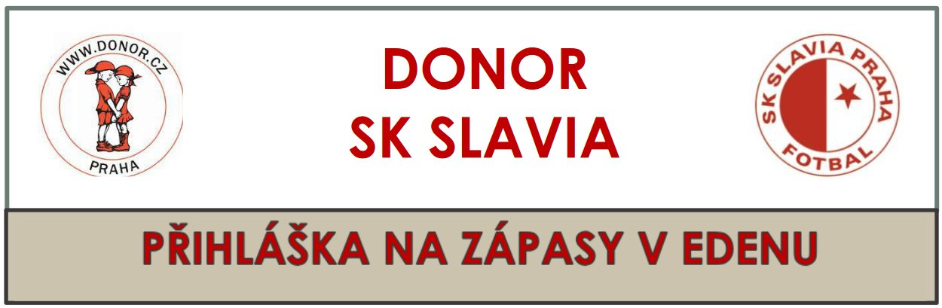

A) pacient + doprovod
B) zaměstnanec KDHO, člen Donor z.s.

A) PACIENT
Jméno a příjmení:
Léčen na KDHO v roce:

DOPROVOD/KONTAKT
Jméno a příjmení:
Mobilní telefon:
Emailová adresa:

B) ZAMĚSTNANEC KDHO, ČLEN DONOR/KONTAKT
Jméno a příjmení:
Mobilní telefon:
Emailová adresa:

Cena: 50,-Kč / osoba / zápas
Částku zaslat na účet číslo 204035627/0600, jako variabilní symbol uvést datum
zápasu v podobě den, měsíc, rok a do poznámky pro příjemce napsat jméno
účastníka.
Přihlášku zaslat na email: marie.choniawkova@centrum.cz nebo předat na
transplantační ambulanci.
Na základě přihlášení budete vždy informováni o konkrétním zápase dle
nabídky SK Slavia Praha.

